Mariusz Jaczewski, 33ip.

Projekt zaliczeniowy z przedmiotu programowanie niskopoziomowe

Temat: Wykonanie diagnozera (systemu czujników awaryjności) do kombajnu zbożowego.

Opis projektu: Urządzenie ma za zadanie informować operatora kombajnu zbożowego o nieprawidłowych parametrach pracy maszyny.

Kombajn zbożowy to złożona maszyna posiadająca wiele zespołów (np. zespół ścinający, podsiewacza, sitowy, wytrząsaczy, przenośników, sieczkarni, …). Układy te muszą ze sobą współpracować i być odpowiednio skalibrowane.

Gdy w trakcie pracy maszyny zostanie zablokowany któryś wałów (np. przez zerwany pas napędowy, uszkodzenie łożyska czy zapchanie zbieranym materiałem), dalsza praca, z powodu napierającego materiału, może doprowadzić do poważnych konsekwencji:

-uszkodzenie wytrząsaczy,

-nadpalenie pasów klinowych.

Nawet jeśli nie dojdzie do uszkodzeń mechanicznych elementów maszyny, to w razie zablokowania mechanizmów kombajnu w trakcie jego pracy, by wznowić pracę trzeba ręcznie usunąć zbierany materiał z wnętrza maszyny, co z uwagi na wysoką temperaturę i kurz jest bardzo niewygodne.

Na temat użytkowania kombajnu można by się jeszcze długo rozpisywać jednak wniosek jest jeden: kontrola prędkości obrotowych wałów napędowych w trakcie pracy kombajnu zbożowego może bardzo ułatwić pracę operatorowi. Stąd też pomysł zrobienia diagnozera.

Urządzenie będzie za pomocą czujników indukcyjnych dokonywać pomiaru prędkości obrotowych wałów napędzających:

1.Sieczkarnię słomy-z powodu tępiących się noży wał sieczkarni blokuje się około 2 razy w sezonie.

2.Wytrząsacz intensywny słomy-blokuje się w bardzo obfitych zbożach- 1 raz na sezon.

3.Wentylator wialni – możliwość odczytu prędkości obrotowej ułatwi nastawianie siły wiatru.

4. Zwolnicę koła jezdnego – dzięki temu będzie można obliczyć prędkość jazdy maszyny i przeliczyć ją na skoszony areał w arach / h.

Dodatkowo, aby zaimplementować wygodny licznik skoszonych hektarów umieściłem czujniki binarne na dźwigni włączającej młocarnię oraz na prowadnicy headera (przystawki żniwnej).

Licznik hektarów będzie zliczał tylko gdy młocarnia będzie włączona i header opuszczony (czyli w trakcie pracy).

Wykonanie urządzenia etapy powstawania:

-zakup czujników indukcyjnych, binarnych; przewodów połączeniowych, płytki Arduino, obudowy uniwersalnej, lutownicy i lutu, wyświetacza lcd 4x16, złacza d-sub,

-wycięcie utworów w obudowie i dopasowanie wyświetlacza i włączników do obudowy,

-zapoznanie się z działaniem czujników indukcyjnych,

-instalacja czujników w kombajnie

-stopniowe pisanie programu w języku C i zapoznawanie się z funkcjami Arduino.

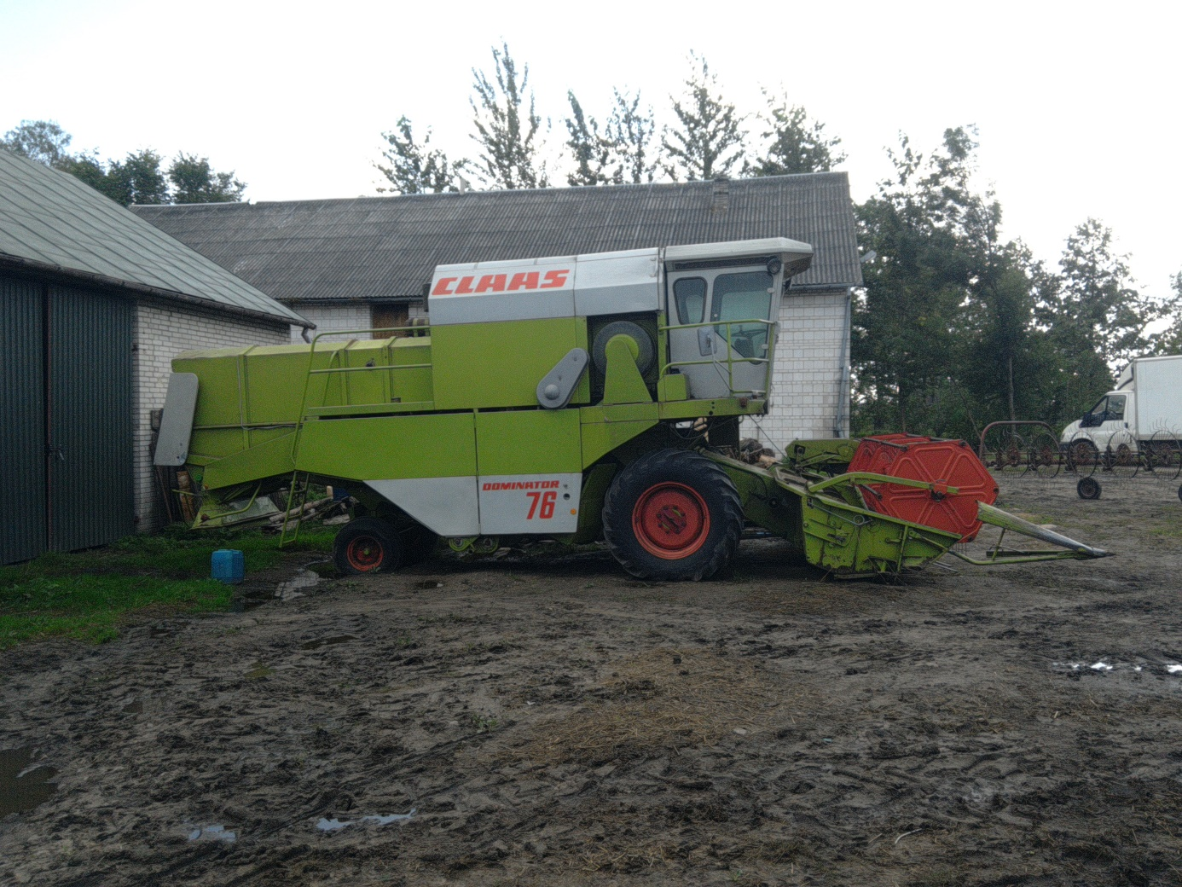

Rysunek 1Claas dominator 76, w którym zamontowałem diagnozer

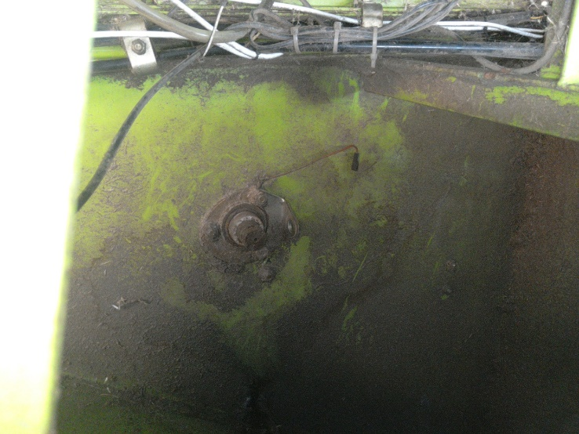

Rysunek 2Wał wytrzasaczy

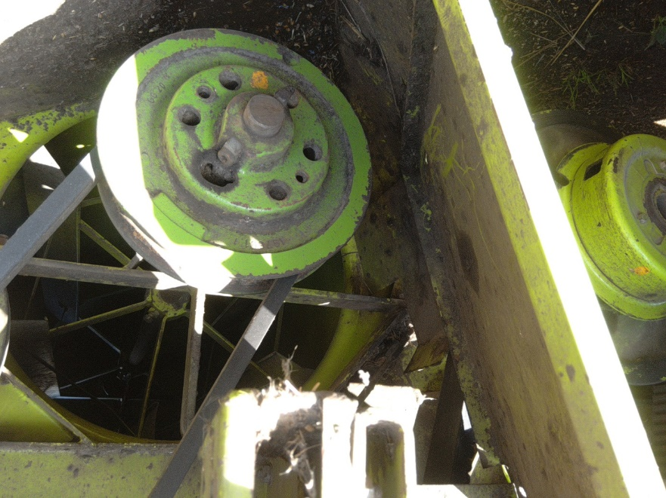

Rysunek 3Koło pasowe wialni

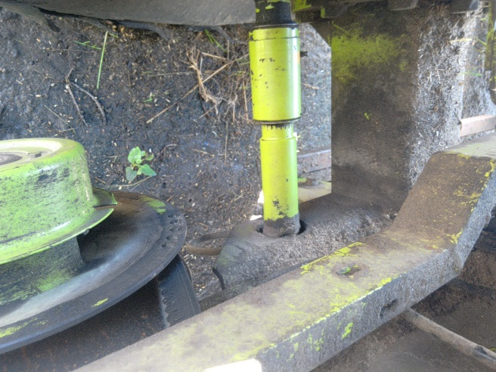

Rysunek 4Półoś lewa, napędzająca lewe koło jezdne

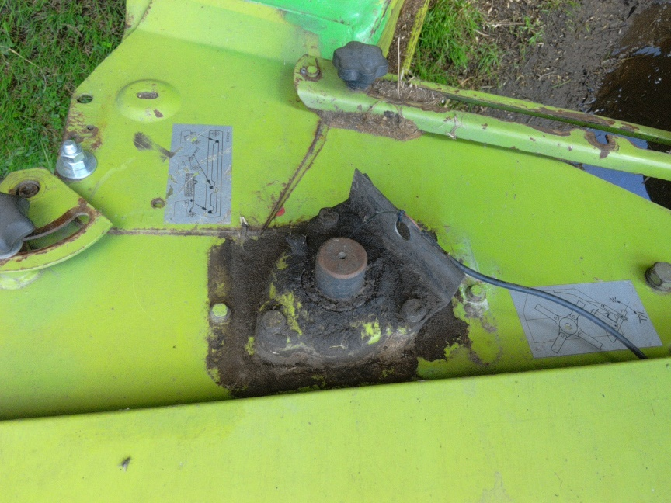

Rysunek 5Wał sieczkarni

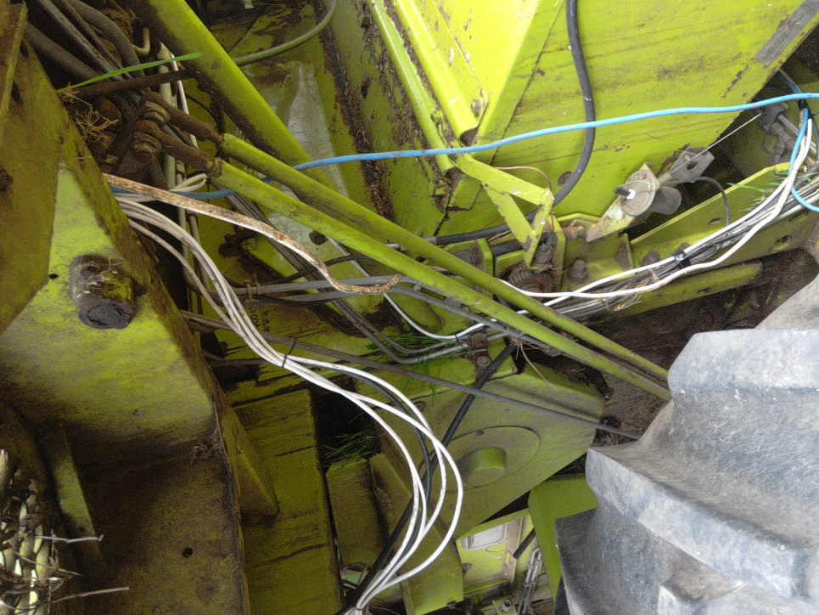

Rysunek 6Nowe okablowanie(białe)

Zdjęcia wałów z zamontowanymi czujnikami:

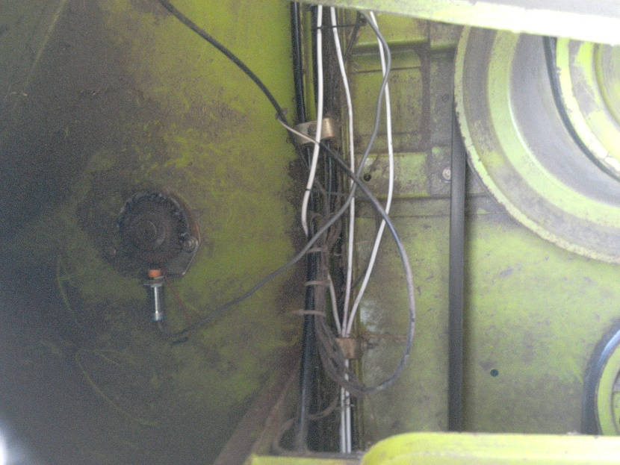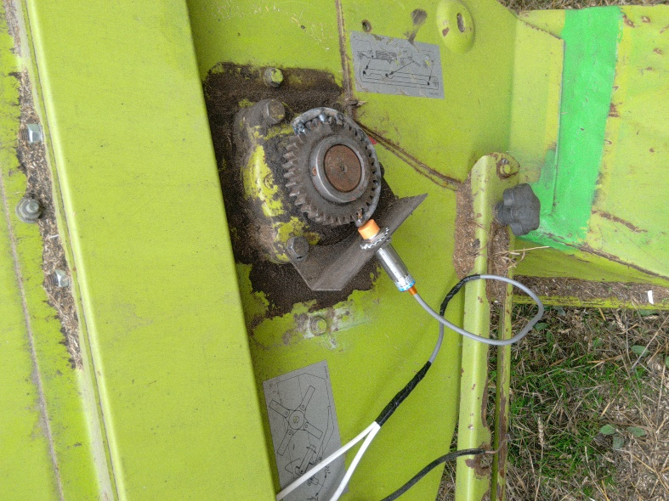

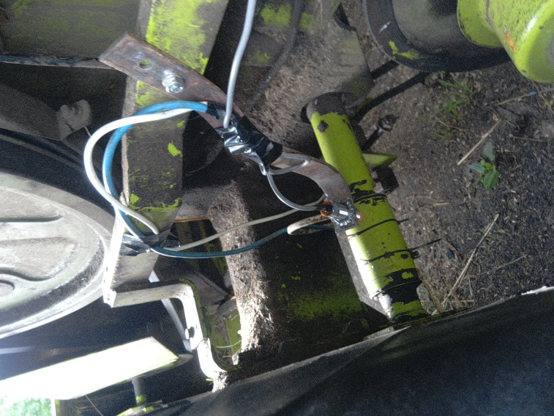

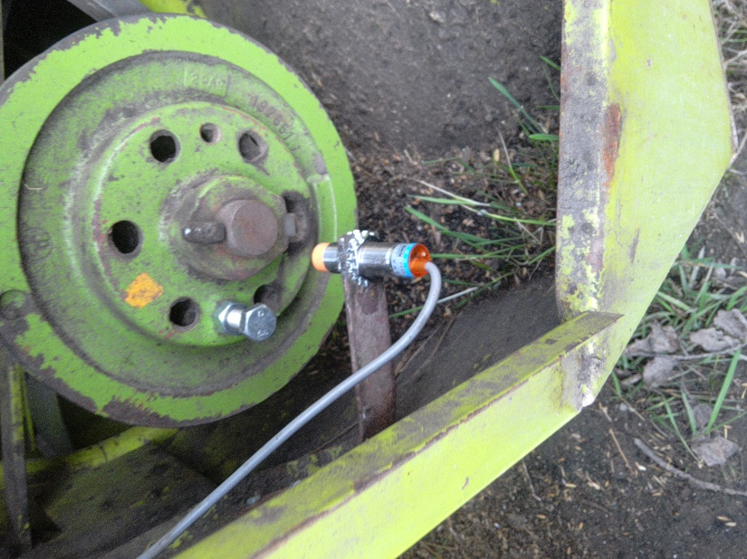

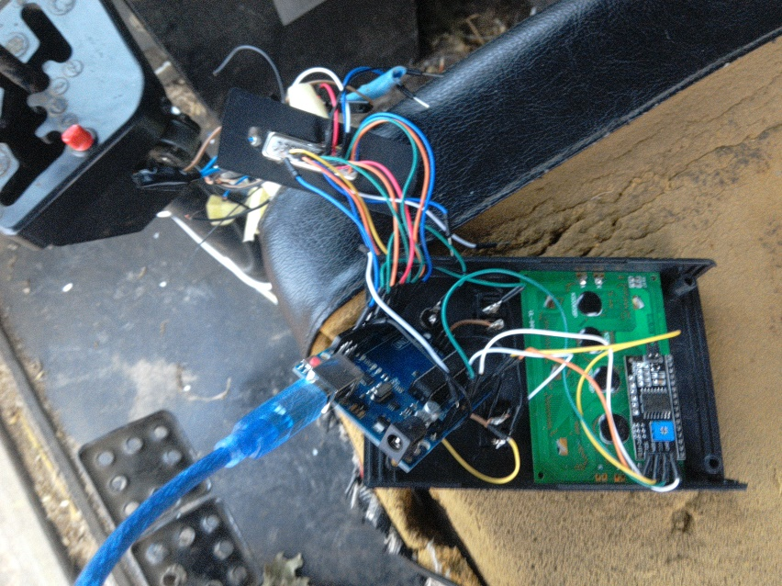

Rysunek 7Wnętrze diagnozera z wyświetlaczem i płytka Arduino UNO

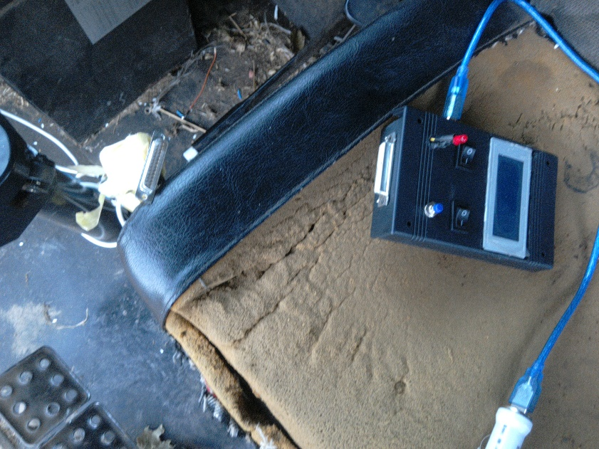

Rysunek 8Do połączenia okablowania z diagnozerem uzyłem złącza d-sub

Niestety nie udało mi się zrealizować całej funkcjonalności, jaką sobie początkowo założyłem (zabrakło pomiaru poziomu wypełnienia zbiornika ziarna, pomiaru obrotów silnika i pomiaru chwilowego spalania), jednak dianozer w tej formie, w jakiej jest teraz będzie dużym ułatwieniem podczas jeszcze tegorocznych żniw łubinu i następnych sezonów zbiorów zbóż.